УДК 664.8.022

Р. А. Газизов, Р. А. Усманов, Ш. А. Бикташев, Ф. М. Гумеров, Ф. Р. Габитов

ФИЗИКО-ХИМИЧЕСКИЕ ОСНОВЫ ТРАНСЭТЕРИФИКАЦИИ РАСТИТЕЛЬНЫХ МАСЕЛ В СРЕДЕ СВЕРХКРИТИЧЕСКОГО МЕТАНОЛА

Аннотация. Реализован безкаталитический процесс трансэтерификации триглицеридов жирных кислот (рапсовое масло) в среде сверхкритического метанола с целью получения метиловых эфиров жирных кислот (биодизельное топливо). Выявлена зависимость состава полученных метиловых эфиров жирных кислот от исходного сырья.

Abstract. Non-catalytic transesterification process of fatty acid triglycerides (rapeseed oil) has been implemented in supercritical methanol media aiming at obtaining fatty acid methyl esters (biodiesel fuel). Relationship has been revealed between the composition of methyl esters obtained and the raw material.

4 страницы

1 таблица

5 рисунков

В последние годы биодизельное топливо рассматривается как эффективный энергоноситель с перспективой на дальнейшее развитие экономически выгодных способов его получения. К таковым можно отнести трансэтерификацию растительных масел (рапсового, пальмового, сафлора и т.д.) в среде сверхкритического метанола (Т_{кр}= 513,0 К; р_{кр}= 8,04 МПа) [1]. В отличие от классического метода получения биодизельного топлива в этом случае процесс оказывается более простым − не требуется катализатор, а по завершении реакции для выделения метиловых эфиров жирных кислот из реакционной смеси необходимо лишь удаление глицерина и метанола.
В настоящей работе реализован периодический процесс получения биодизельного топлива из рапсового и пальмового масел на установке представленной на рис. 1. Процедура осуществления реакции трансэтерификации в значительной степени явилась повторением той, что имела место в работах [2, 3]. Было уделено значительное внимание вопросу исключения попадания воздуха при заполнении автоклава. Быстрое доведение параметров реакционной смеси до сверхкритических параметров метанола и столь же быстрое прекращение реакции охлаждением до комнатных температур было реализовано последовательным помещением автоклава в оловянную и водяную бани. Реакционная смесь не перемешивалась, исходя из понимания того факта, что в окрестности критической точки система обладает сильной температурной неустойчивостью и при переходе из жидкого состояния в сверхкритическое при столь скоростном и значительном изменении температуры обсуждаемая система идеально перемешивается. По завершении опыта содержимое автоклава сливалось в стеклянную пробирку для отстаивания и последующего анализа. Состав сложных метиловых эфиров определялся хроматографическим методом.

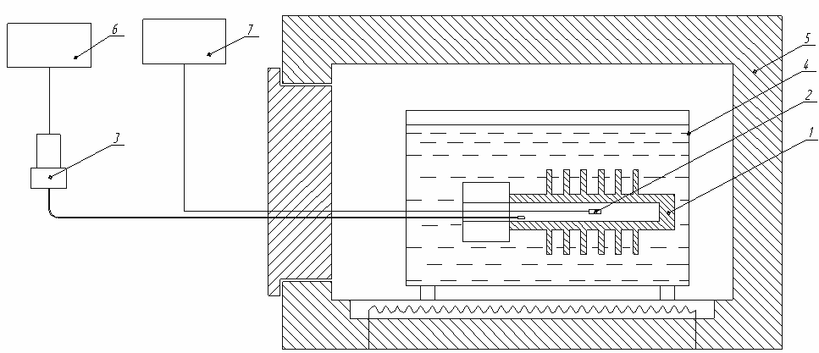

Рис. 1. Экспериментальная установка для переэтерификации триглицеридов жирных кислот в среде сверхкритического спирта: 1 – автоклав; 2 – горячий спай абсолютной термопары; 3 – датчик давления ПД100-ДИ; 4 – емкость с оловом; 5 – муфельная печь; 6, 7 – вторичный прибор ТРМ–101

Результаты представлены в виде таблицы и рис. 2. Сопоставление с результатами, полученными в работах [2-4] формирует мнение об очевидности факта зависимости состава продукта – как результата осуществления реакции трансэтерификации, от состава рапсового масла, соотношения реагентов и, наконец, режимных параметров осуществления процесса.

Таблица – Выход сложных метиловых эфиров в сверхкритическом и традиционном методах получения МЭРМ.
№ образцов | Состав исход-ного продукта, г |  | Температура  процесса, К | Давление, МПа | Длительность  процесса, с | Метиловые эфиры, %
№ образцов | Рапсо-  вое  масло | Мета-  нол | Температура  процесса, К | Давление, МПа | Длительность  процесса, с | Пальмитино-вой кислоты | Стеариновой  кислоты | Олеиновой  кислоты | Линоленовой  кислоты | Линолевой  кислоты | Арахиновой  кислоты | Эруковой  кислоты
1 | 1.801 | 3.218 | 723 | >20.0 | 240 | 4.62 | 17.91 | 66.70 | 2.02 | ― | 2.60 | 6.06
2 | 1.616 | 2.926 | 723 | >20.0 | 100 | 2.38 | 7.64 | 24.85 | 56.15 | ― | 1.43 | 7.52
3 | 1.597 | 3.181 | 723 | >20.0 | 20 | 8.44 | 9.67 | 57.32 | 4.21 | 10.66 | 3.47 | 6.20
4 | 1.784 | 3.058 | 723 | >20.0 | 10 | 12.19 | 3.54 | 51.44 | 7.09 | 19.29 | 1.99 | 4.43
5 | 1.838 | 3.339 | 753 | >20.0 | 10 | 5.86 | 11.45 | 62.56 | 3.35 | 10.61 | 2.23 | 3.91
6 | 1.796 | 3.403 | 753 | >20.0 | 20 | 3.20 | 5.81 | 25.65 | 16.43 | 37.47 | ― | 3.40
7 | 1.806 | 3.363 | 753 | >20.0 | 100 | 9.15 | 2.40 | 55.90 | 4.81 | 19.27 | 2.89 | 5.54
Классический метод |  |  |  |  |  | 8.98 | 24.17 | 24.81 | ― | 8.55 | 14.01 | 19.46

Шестой образец метиловых эфиров содержал также 8.01% метилового эфира миристиновой кислоты.

Рис. 2 – Выход метиловых эфиров жирных кислот при T = 723 K, как функция продолжительности реакции τ. 1 – метилпальмитат; 2 – метилстеарат; 3 – метилолеат; 4 – метилленоленат; 5 – метилленолеат; 6 – метиларахинат; 7 – метилэрукат.

С целью максимального приближения данного процесса к промышленному варианту получения биодизельного топлива, а так же в виду того, что реакторы непрерывного действия с экономической точки зрения более предпочтительны, нежели реакторы периодического действия, созданы лабораторная (рис. 3) и пилотная (рис. 4 и 5) установки, реализующие непрерывный процесс осуществления реакции трансэтерификации. Предпочтение определяется прежде всего возможностью непрерывно получать необходимый продукт, упрощается общая схема промышленного получения биодизельного топлива. И, наконец, предоставляется возможность энергосбережения путем использования теплоты продуктов реакции.

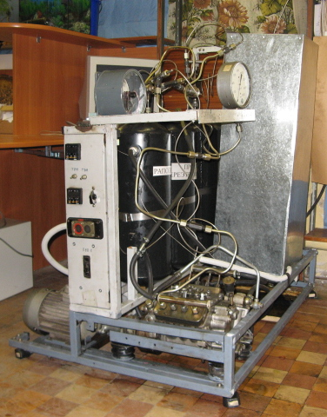 | 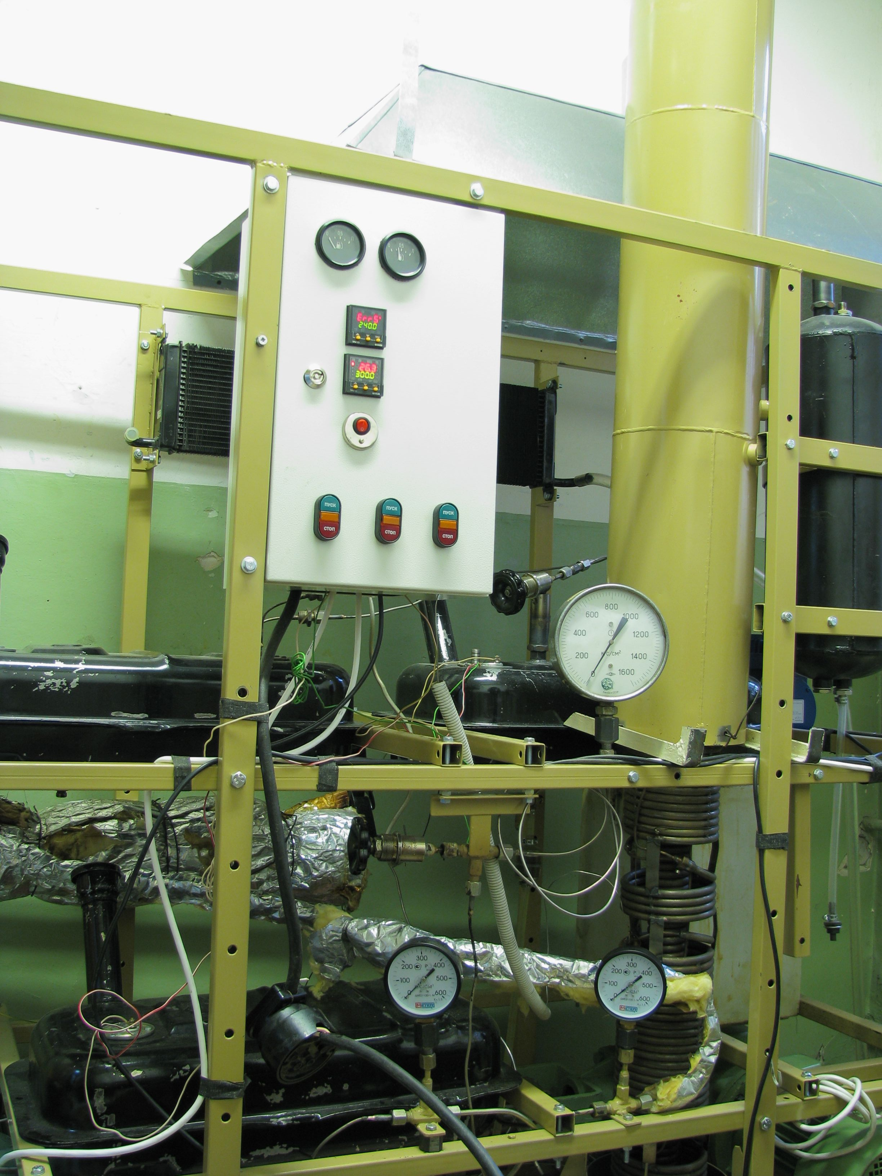
Рис. 3 – Лабораторная установка, реалии-зующая непрерывный процесс осуществле-ния реакции трансэтерификации. | Рис. 4 – Пилотная установка, реализующая непрерывный процесс осуществления реак-ции трансэтерификации.

Рис. 4 – Схема пилотной установки: 1 – резервуар для спирта; 2 – реактор непрерывного типа; 3 – резервуар для сырья; 4 – задерживающий сосуд; 5 – холодильник; 6 – гравитационно-динамический сепаратор; 7 – вакуумный насос; 8, 9 – насос высокого давления; 10, 11 – регулятор давления; 12 – теплообменник; 13 – линия предварительного прогрева реактора
На рынке сырья для производства биодизельного топлива наблюдается тенденция к использованию масел получаемых из сорняковых культур [5]. К таковым в большей части относятся ятрофа и сафлор, в виду того что их масло непригодно для употребления в пищу и как следствие имеет стоимость более низкую чем пищевые масла.

Цитируемая литература.

- R.L. Eissler, J.P. Freiedrich. JAOCS, v. 65, p. 764, 1988.
- D. Kusdiana, S. Saka. J. Chem. Eng. Jpn., v. 34, p. 383, 2001b.
- D. Kusdiana, S. Saka. Fuel, v. 80, p. 225, 2001.
- Khan, A.K. Thesis the University of Queensland. Brisbane. Australia, 2002.
- Атакулов, Т. А. Сафлор красильный, как сыье для производства биодизельного топлива // Материалы международной научно-практической конференции. – Алматы, 2007.

